【棚田の概要】
・大垪和西の棚田
標高約４００ｍの山間地に３６０度すり鉢状に７５０枚の棚田が広がっており、地元地区で農地の保全、水路・農道の管理、維持補修を実施し耕作を維持している。
また、棚田保全地区連絡協議会が組織され、例年６月に「棚田きんちゃいまつり」を開催し、町内外から観光客を誘致するとともに、棚田サポーター制度を導入して棚田保全の重要性を広く周知し、賛同会員と共に保全活動を継続している。
同棚田で生産された米の一部は、全国的に有名になったたまごかけごはん専門店「食堂かめっち。」で提供されており、全国津々浦々から観光客が訪れ棚田米を使用した「たまごかけごはん」に舌鼓を打っている。
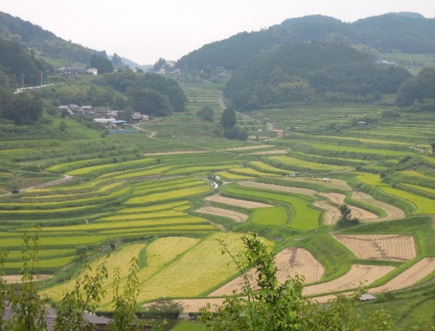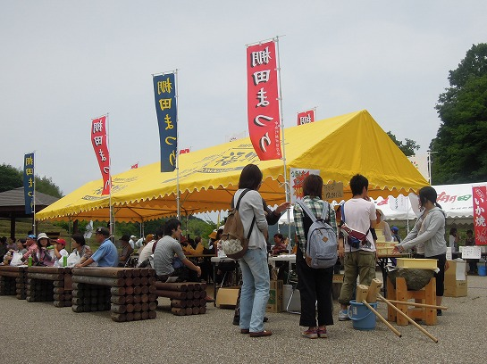

・小山の棚田
標高560ｍの山間地に位置し、下部の石積みと上部のあぜの調和が大変美しい棚田である。開田は明治以降で、石積み下部に「釜」と呼ばれる横穴が設けられ、稲の育成期には水の呼水口となり、刈取時期には排水口の役割をしている。棚田の先は谷に落ち込んでいるため、まるで空に浮かんでいるように見えるなど、景観にも優れた棚田である。２０１３年に保存組織「小山棚田米生産組合」を農家１１戸で設立し、ベストファーマーに認定された。小山の棚田で収穫したお米は、棚田米として販売するほか、棚田粥として加工販売している。また、美咲町では棚田粥を災害時非常食として備蓄している。
